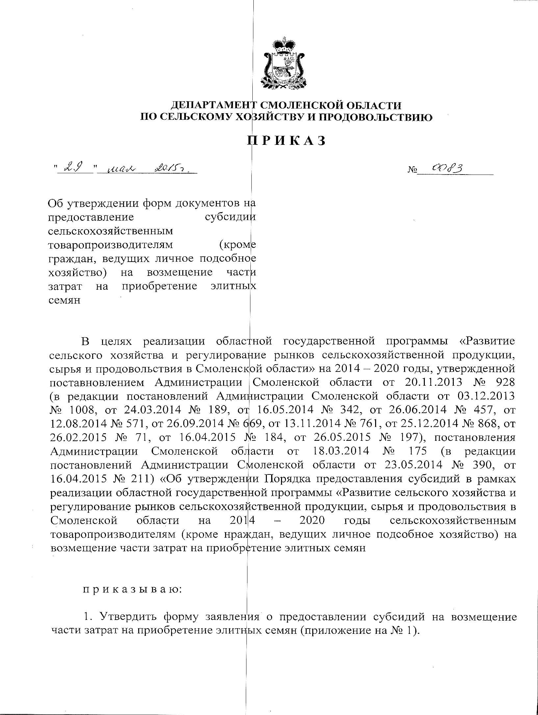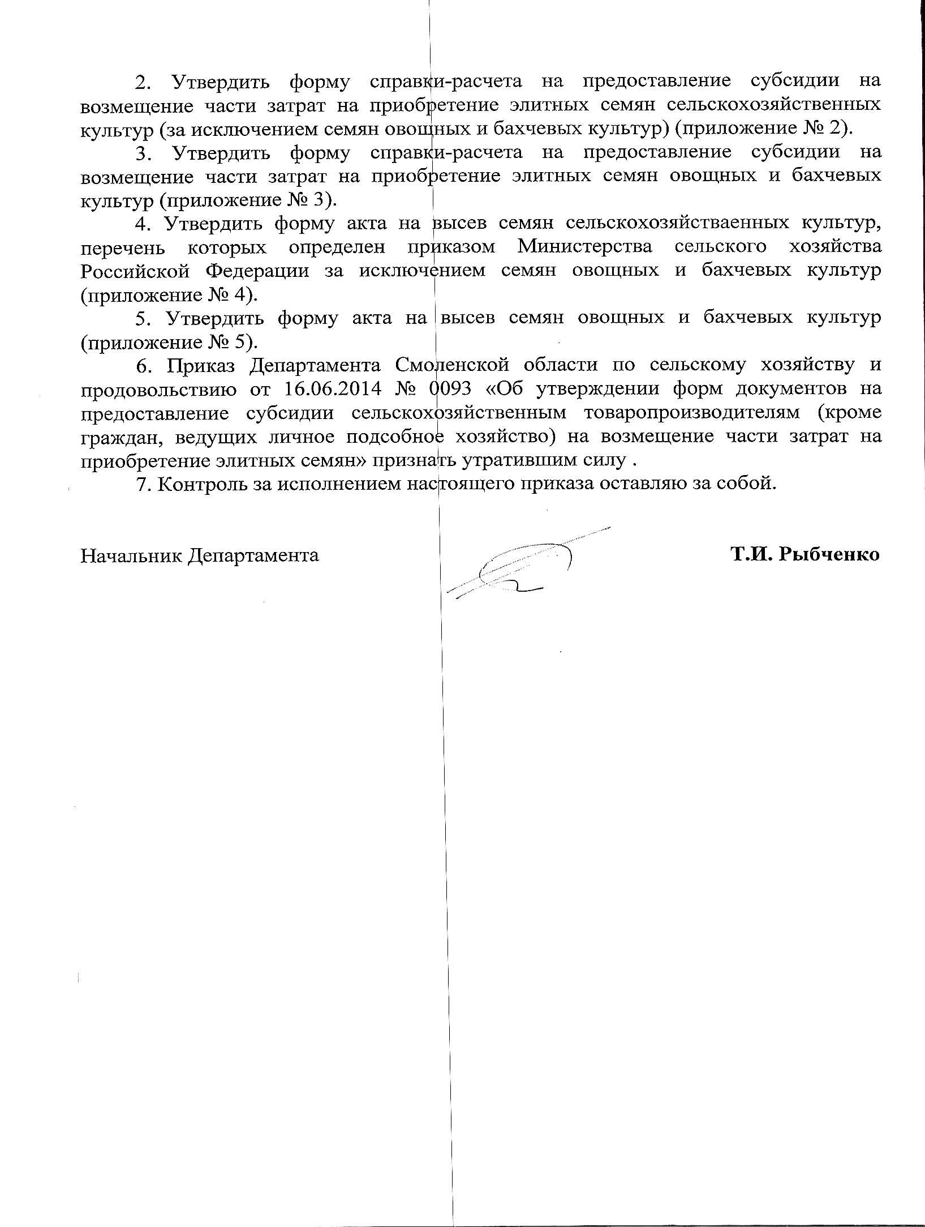

Приложение № 1
к приказу Департамента Смоленской области по сельскому хозяйству и продовольствию
от 29.05.2015 г. № 0083

Форма

Начальнику Департамента Смоленской области по сельскому хозяйству и продовольствию

Т.И. Рыбченко

З А Я В Л Е Н И Е
о предоставлении субсидии на возмещение части затрат
на приобретение элитных семян

Будучи уполномоченными представлять и действовать от имени _____________________________________________________________________,
(указывается полное наименование организации в соответствии с учредительными документами),
а также полностью изучив и уяснив всю информацию по предоставлению сельскохозяйственным товаропроизводителям в 201_____ году субсидий, настоящим заявлением нами предоставляются полномочия:
1. Департаменту Смоленской области по сельскому хозяйству и продовольствию (далее – Департамент) или его уполномоченным представителям осуществлять экспертизу документов и сведений, представленных с данным заявлением, обращаться к нашим партнерам за разъяснениями относительно финансовых и технических вопросов;
2. Департамент и его уполномоченные представители могут связаться со следующими лицами для получения интересующей информации:
Справки по общим вопросам и вопросам управления:
__________________________________________________________________
(указывается должность, ФИО, контактный телефон, факс, адрес электронной почты)

Справки по финансово-экономическим вопросам:
__________________________________________________________________
(указывается должность, ФИО, контактный телефон, факс, адрес электронной почты)

Данным заявлением подтверждаем отсутствие у сельскохозяйственного товаропроизводителя процедур ликвидации или состояния банкротства в соответствии с законодательством Российской Федерации, на дату подачи заявления.
Данное заявление подается с полным пониманием того, что вышеуказанная субсидия предоставляется в соответствии с условиями, указанными в Постановлении Администрации Смоленской области от 18.03.2014 № 175.

Приложение:
_____________________________________________________________________________________________________________________________________________________________________________________________________________________________________________________________________________________________________________________________________________________________________________________________________________________________
( перечень прилагаемых к заявлению документов)

Настоящим заявлением просим также перечислить субсидию на возмещение части затрат на приобретение элитных семян по следующим банковским реквизитам:
Наименование получателя субсидии: _______________________________
ИНН / КПП ____________________________________________________
Расч. счет _____________________________________________________
Бик банка, наименование банка ____________________________________

___________________________________________ ________________ ___________________________________
(должность руководителя организации) (подпись) (Ф.И.О. руководителя организации)

Главный бухгалтер __________________ __________________________________
(подпись) (Ф.И.О.)

М.П.

«_______» _________________ 201____ года.

Приложение № 2
к приказу Департамента Смоленской области по сельскому хозяйству и продовольствию
от 29.05.2015 г. № 0083

Форма

СПРАВКА-РАСЧЕТ

на предоставление субсидии
на возмещение части затрат на приобретение элитных семян сельскохозяйственных культур
(за исключением семян овощных и бахчевых культур)
по _____________________________________________
^{(получатель субсидий, район)}

Наименование сельскохозяйственной культуры, сорта (гибрида),  категории семян | Количество приобретенных семян | Ед. изм.  (тонн  /пос. ед.) | Ставка субсидии  (рублей за  1 тонну/пос. ед.) |  | Сумма субсидии к перечислению  (рублей)
 | Количество приобретенных семян | Ед. изм.  (тонн  /пос. ед.) | обл. бюд. | фед. бюд. | обл. бюд.  (гр.2 х гр.4) | фед. бюд.  (гр.2 х гр.5)
1 | 2 | 3 | 4 | 5 | 6 | 7

Руководитель организации – получателя субсидий _________________________________________
^{(подпись, Ф.И.О.)}
Главный бухгалтер организации – получателя субсидий ____________________________________
^{(подпись, Ф.И.О.)}

М.П. «____» ________________ 201__г.
Исп.: ___________________ тел.: __________________

Отметка Департамента
____________________________ «____» ____________ 201__г.
^{(подпись, Ф.И.О.)}

Приложение № 3 Приложение № 2
к приказу Департамента Смоленской области по сельскому хозяйству и продовольствию
от 29.05.2015 г. № 0083

Форма

СПРАВКА-РАСЧЕТ

на предоставление субсидии
на возмещение части затрат на приобретение элитных семян овощных и бахчевых культур
по _____________________________________________
^{(получатель субсидий, район)}

Наименование  овощных и бахчевых культур, сорта (гибрида),  категории семян | Стоимость приобретенных семян (без учета НДС)  (рублей) | Ставка субсидии,  (% от стоимости) |  | Сумма субсидии к перечислению (рублей)
 | Стоимость приобретенных семян (без учета НДС)  (рублей) | обл. бюд. | фед. бюд. | обл. бюд.  (гр.2 х гр.3) | фед. бюд.  (гр.2 х гр.4)
1 | 2 | 3 | 4 | 5 | 6
 |  | 4 | 30

Руководитель организации – получателя субсидий _________________________________________
^{(подпись, Ф.И.О.)}
Главный бухгалтер организации – получателя субсидий ____________________________________
^{(подпись, Ф.И.О.)}

М.П. «____» ________________ 201__г.
Исп.: ___________________ тел.: __________________

Отметка Департамента
____________________________ «____» ____________ 201__г.
^{(подпись, Ф.И.О.)}

Приложение № 4
к приказу Департамента Смоленской области по сельскому хозяйству и продовольствию
от 29.05.2015 г. № 0083

Форма

Акт на высев семян
сельскохозяйстваенных культур, перечень которых определен приказом Министерства сельского хозяйства Российской Федерации за исключением семян овощных и бахчевых культур*

№_______от __________ 20__ года

Комиссия в составе:
председателя комиссии – руководителя сельскохозяйственной организации (Главы КФХ)
(должность, Ф.И.О.) _______________________________________________________,
членов комиссии: ________________________________________________________,
(должность, Ф.И.О.) _________________________________________________________________,
________________________________________________________,
составила настоящий акт о том, что приобретенные семена ____________________
^{(наименование с/х культуры)}
сорта (гибрида) _______________________ категории______________________ в
количестве __________ тонн (пос. ед.) высеяны на площади _____________ гектаров
^{(нужное подчеркнуть)}
на поле __________________________________________________________ при
^{(наименование хозяйства)}
фактической норме высева (посадки)_______ килограмм (тонн, пос. ед) на 1 гектар.
^{(нужное подчеркнуть)}

Председатель комиссии: _____________________ ____________________
(Ф.И.О.) (подпиь)
Члены комиссии: _____________________ ____________________
(Ф.И.О.) (подпиь)
_____________________ ____________________
(Ф.И.О.) (подпиь)
_____________________ ____________________
(Ф.И.О.) (подпиь)

М.П.
___________________________________
* Примечание: предоставленные сведения должны быть идентичны сведениям, указанным в межотраслевой форме № СП-13, утвержденной постановлением Гокомстата России от 29.09.97 № 68.
Ответственность за предоставленные сведения несет Получатель субсидии.

Приложение № 5 Приложение № 4
к приказу Департамента Смоленской области по сельскому хозяйству и продовольствию
от 29.05.2015 г. № 0083

Форма

Акт на высев семян
овощных и бахчевых культур*

№__________от __________ 20__ года

Комиссия в составе:
председателя комиссии – руководителя сельскохозяйственной организации (Главы КФХ)
(должность, Ф.И.О.) _______________________________________________________,
членов комиссии: ________________________________________________________,
(должность, Ф.И.О.) _________________________________________________________________,
________________________________________________________,
составила настоящий акт о том, что приобретенные семена указанные в таблице высеяны в ________________________________________________
^{(наименование хозяйства)}

№ п/п | Наименование культуры | Наименование сорта (гибрида) | Категория семян | Площадь, гектаров | Фактический расход семян (млн. шт./пос.ед)
 |  |  |  |  | на 1 гектар | на всю площадь
1.
2.
3.
…
Итого по культуре

Председатель комиссии: _____________________ ____________________
(Ф.И.О.) (подпиь)
Члены комиссии: _____________________ ____________________
(Ф.И.О.) (подпиь)
_____________________ ____________________
(Ф.И.О.) (подпиь)
_____________________ ____________________
(Ф.И.О.) (подпиь)

М.П.
___________________________________
*Примечание: предоставленные сведения должны быть идентичны сведениям, указанным в межотраслевой форме № СП-13, утвержденной постановлением Гокомстата России от 29.09.97 № 68.
Ответственность за предоставленные сведения несет Получатель субсидии.

